### 螺线管 rib 宽度公式推导

**直接法**

圆柱半径 r，匝间距 螺线，要求 rib 宽度，即求相邻两匝间最短距离，或者说最近的两点（图中绿色线）

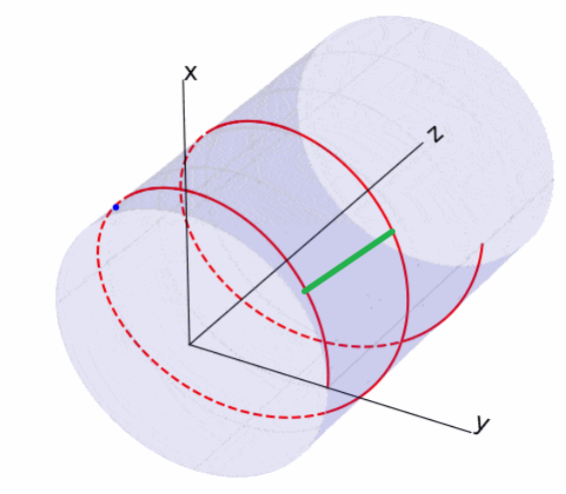

考虑路径 θ 位置处的点 ，坐标是

点下一匝对应点为 ，因为相邻两匝最近的两个点不一定相位正好相差 ，给一个余量 t，即求点 和点 之间的最短距离，其中 t 是变量，两点距离 d(t) 为

其中

为了便于计算和求导，用 d(t) 的平方代替绝对值，正好是向量内积运算

上面计算中运用到了和差化积公式，注意到 θ 已经被消去，这说明相邻两匝最短距离和位置无关。

令 对 t 的导数为 0，即得距离最短时的 t 值。

这是一个超越方程，没有解析解，因为 t≈0，所以做近似 sin(t)≈t，解出 t

又因为匝间距 ，进一步近似：消除分母中的 ，得到

带回 中，再做一次近似，得到最短距离

做最后一次近似，因为 ，消去括号，得到

**圆柱面侧面展开法**

原理如下图所示

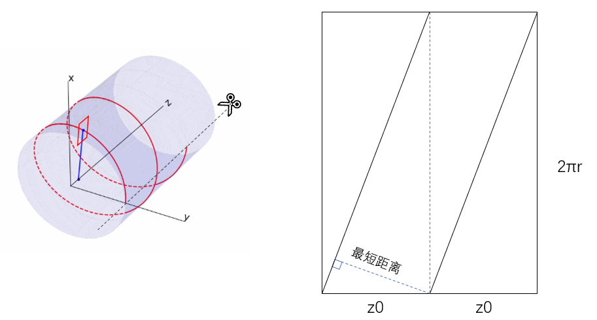

由极其简单的几何关系，可以得到最短距离为

做唯一一次近似，因为 ，借助泰勒展开 ，得到

可以看到直接法（称为 S 法）和圆柱面展开几何法（下称 G 法），在做了近似后得到了同样的解。其中 S 法近似包括 t≈0 和 ，G 法近似只有 。

**但实际上，S 法和 G 法求的是不同的东西**。请看下图，圆柱面上点A和点B的距离，有两种定义方式。

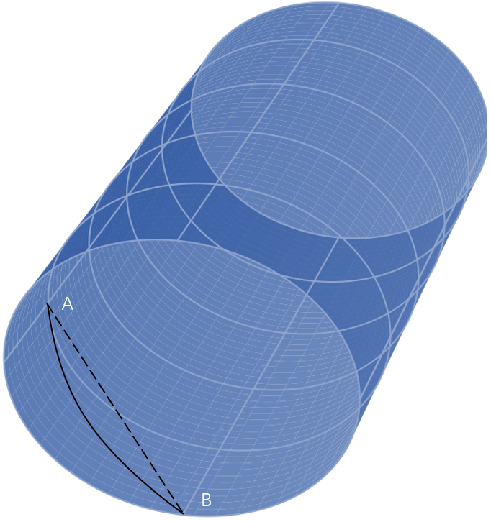

最后，一般而言 r=50mm，z0=5mm，则有 dmin 约等于4.9994 mm，可以看到典型取值下，螺线匝间最短距离和匝间距 z0 基本相同。

### 直线 CCT rib 宽度公式推导

因为利用表达式直接求 CCT 的匝间最短距离过于繁琐，这里使用圆柱侧面展开法，如下图。图中红色曲线是 CCT 路径，绿色直线表示最短匝间距离。

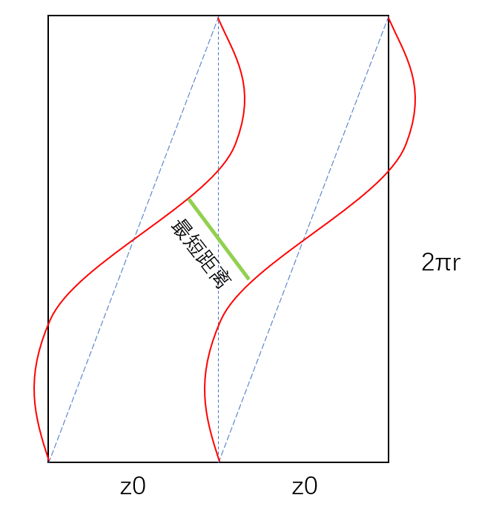

可以看到，和螺线不同，匝间距离不是恒定的，存在一个最短匝间距离。

在圆柱侧面展开图上建立坐标系 (Θ, Z)，如下图。

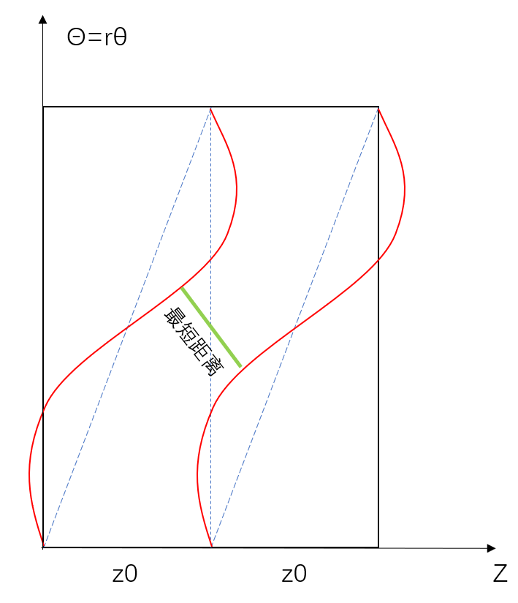

简单坐标变换可以得出，CCT路径上 θ 处点 **P**(θ) 坐标为

为了不失一般性，将 Z 坐标值重新写为

其中 f(θ) 表示任意周期为 2π 的连续函数。

**P** 点相邻匝点，可以表示为 **P**(θ+2π+t)，其中t ∊ U(0)。问题转化为

这个问题比较复杂。但是由前面对螺线的研究，我们发现匝间距 z0，对匝间距离 d 有两个作用，一个是固定的 z0，另一个是侧面展开中的倾斜（2πr/z0），后者的影响极小，可以忽略，因此圆柱展开图可以近似为下图。

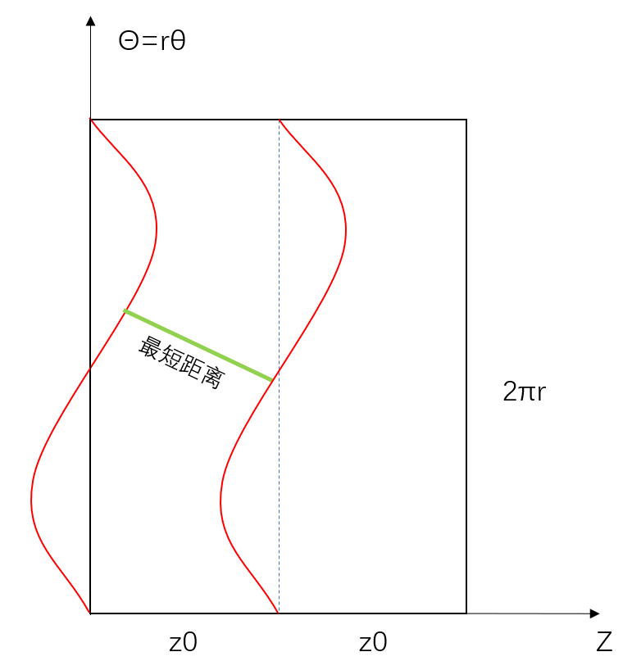

这个近似处理是合理的，因为考虑 z0 和 2πr 的典型值，实际圆柱展开图如下所示。

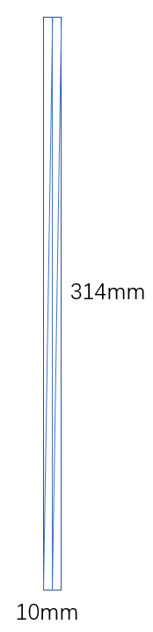

经过化简后，

变为

而

变为

考虑 t≈0，因此

把向量的模运算转为平方，即

令，可得

带回中有

可以看到其中和 θ 有关的项只有 ，因此令

对 求 n 的导数，有

导数值恒小于0，这说明随着 增大，匝间最短距离越小。

验证一下，倾斜角为30度的二极CCT，

带入，即匝间最短距离为的一半。

化为d

### 圆环上弯曲CCT rib 宽度推导

因为圆环半径 R >> r，所以近似为圆柱即可，rib宽度即

其中 W 是槽宽度。其中 越大，宽度越窄。

实操一下。

当前 CCT 参数

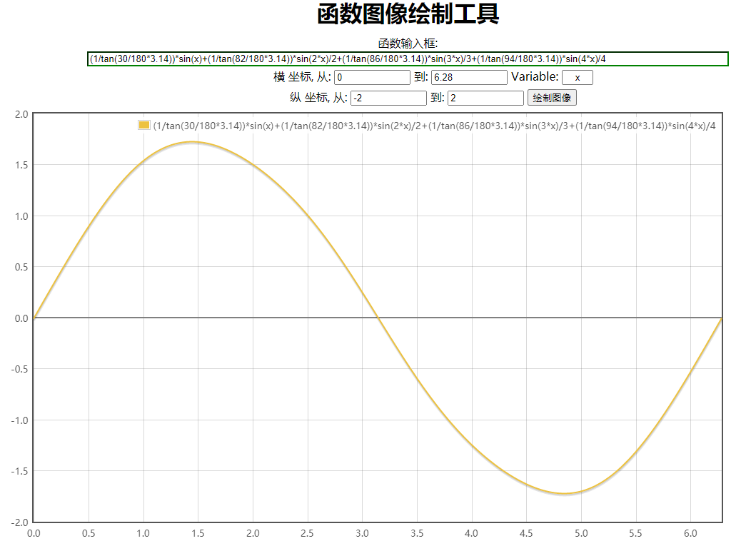

因为1.7≈√3，因此匝间最短距离为的一半，

所以匝间最短距离4.6mm，如果槽宽度3mm，则rib最短1.6mm